Décembre 2017
Bien chers parents et amis,
Le temps court et on ne le voit pas. Les activités de vous tous comme les miennes se succèdent. Je rends grâce au Seigneur pour le don si précieux qu’est la santé puisque cela me permet de rendre beaucoup de services dans ces 4 communautés qui forment la paroisse de la Vierge de l’Assomption de Pucallpa.
Beaucoup de développement s’est fait depuis plus de 40 ans que je vis dans cette ville. Aujourd’hui une population de 500,000 habitants alors qu’en 1974, elle en avait 60,000. Les gens ont laissé la campagne pour s’installer sur des terrains vacants en construisant des maisons précaires dans toute la ceinture de la ville. C’est dans un de ces milieux que j’ai rassemblé les gens pour former des nouvelles communautés chrétiennes. D’ailleurs avec le nombre d’années à Pucallpa, beaucoup de personnes me connaissaient déjà. C’est ainsi plus facile de créer des liens d’amitiés et aussi d’obtenir de l’aide pour la construction des nouvelles églises.
Les familles émigrent en ville pour de bonnes raisons, même dans des conditions précaires, comme l’exprimait un père de famille: “Je ne désire pas avoir la meilleure maison du quartier, sinon d’avoir du travail pour nourrir les enfants, leur assurer une bonne éducation et avoir les soins de santé pour nous tous. Avec le temps, nous pourrons améliorer l’aspect de notre maison”.
C’est ce que je vois chaque année. Le gouvernement nous laisse voir que l’indice économique a augmenté: le Pérou est en croissance, cependant la pauvreté n’en a pas autant diminué. Je viens d’apprendre tout dernièrement par un directeur d’une école primaire de mon secteur que 200 enfants ne se sont pas inscrits pour l’école en mars 2017 pour une éducation qui, soi-disant, doit être gratuite car le Ministère de l’éducation a laissé entendre qu’il n’y avait pas de budget pour payer les salaires de ces nouveaux professeurs. On préfère laisser les enfants dans la rue. Et que dire des corrompus qui doivent veiller pour le bien-être éducatif des enfants?
En effet, pour les parents, cela coûte assez cher de faire éduquer leurs enfants: l’uniforme scolaire est obligatoire dans toutes les écoles, les fournitures scolaires, les nombreuses copies de livres que les professeurs exigent des élèves tout au cours de l’année, et tant d’autres choses, etc. Grâce à une fondation de Vaudreuil et aux dons que vous m’apportez, et avec l’aide de plus de 15 volontaires, nous avons habillé 350 enfants pour l’école. Ce sont là de petits grains de sable en comparaison avec des milliers d’enfants qui n’ont pas eu cette chance de recevoir une bourse d’études et qui traînent dans les rues de la ville. Nous continuerons de faire du bien et de semer de la joie dans le cœur des enfants qui se présentent à la paroisse. De plus 30 étudiants du niveau de CEGEP et université ont pu recevoir des bourses d’études de la part de deux Fondations de Hudson-Vaudreuil.
Les deux salles à manger (comedor) que nous avons nous permettent, en plus d’une nourriture saine, de donner aux 70 enfants du primaire qui participent à nos activités un complément de formation académique, morale et spirituelle et de formation des nouveaux leaders pour nos communautés chrétiennes et aussi pour la société.
Chaque année, au mois d’octobre, nous avons deux grandes processions en honneur du Seigneur des Miracles (le Seigneur crucifié) de 3 heures de marche dans deux secteurs de la paroisse. Comme curé, je devais y participer et terminer par la messe et cela dans la même journée sous un soleil brulant (dimanche avant-midi et après-midi).
Notre salle de couture continue á accueillir des femmes de nos communauté qui veulent vraiment apprendre, développer leurs talents pour pouvoir ainsi aider l’économie familiale.
En novembre dernier, j’ai accueilli Mgr Noël Simard, accompagné de 4 autres personnes du diocèse de Valleyfield. En tant que prêtre de la Société des Missions-Étrangères, j’appartiens à ce diocèse depuis 1984. Notre évêque a palpé de ses mains, vu de ses yeux, tout le travail que nous réalisons comme missionnaires autant à Pucallpa qu’à Lima (2 prêtres et 6 missionnaires laïques). Avec le départ de notre confrère, Albert Rousseau, je suis resté seul à Pucallpa. Cependant quelques équipes de missionnaires laïques viennent, à tour de rôle, au cours de l’année, passer une semaine afin de donner une formation aux jeunes pour vivre la mission ici ou à l’étranger. Dans la paroisse, je travaille en compagnie de deux Soeurs Missionnaires de l’Immaculée-Conception dont la fondation est voisine de notre maison à Laval, et à qui j’ai confié à chacune la responsabilité d’une chapelle. Depuis deux ans, elles vivent dans le même secteur où nous avons construit ces nouvelles chapelles.
En présence de Mgr Simard et grâce á la collaboration de deux paroisses de son diocèse et d’un Club de Rotary Montreal Westward, nous avons remis 15 chaises roulantes à des handicapés qui étaient vraiment heureux de les recevoir. Beaucoup d’autres attendent d’en recevoir une. Serez-vous une de ces personnes qui apporteront de la joie á ces handicapés en leur fournissant une chaise roulante qui coûte autour de 170 $? J’ai sur mon bureau une liste de huit personnes en attente.
Voici ce que je fais avec les dons que je reçois durant l’année:
- alimentation du curé car la paroisse est trop pauvre pour le nourrir: avoir une bonne santé pour mieux servir.
- l’auto du curé: entretien et essence pour visiter les 3 communautés.
- la salle à manger des enfants (comedor), alimentation, uniformes scolaires, maintenance et réparation des bâtiments.
- achat de médicaments pour les enfants et adultes du troisième âge.
  - aide aux pauvres.
  - apport fait à l’église pour la maintenance de la maison du curé.
  - aide à des séminaristes de la paroisse pour leurs besoins personnels (nous en avons trois qui sont au Grand Séminaire de Pucallpa dont l’un vient de terminer ses études en théologie).
- pastorale de la paroisse, et aide aux catéchètes.
- agrandissement d’une chapelle.
- bourses d’études (uniformes et fournitures scolaires) à des enfants de nos 4 communautés.
- Achat de vêtement de tous les jours pour d’autres enfants.
- aubes pour les 50 enfants de chœur des 4 communautés.
- chaises roulantes pour les handicapés.
- nouvelles machines à coudre pour la salle de couture.
- etc…et ….… petites gâteries pour le curé, ah ah ah !
Pour terminer, je veux vous remercier pour votre grande générosité à l’égard de toutes les personnes qui bénéficient de vos bontés. Ces projets ne pourraient se réaliser sans votre participation. Avec moi vous vivez la mission : vous êtes missionnaires avec moi.
Que l’Enfant de la crèche, en cette nuit de Noel vous apporte une espérance toujours plus grande, un amour débordant de paix et de joie.
Avec toutes mes amitiés et mes prières vous accompagnent.
JOYEUX NOEL ET BONNE ET HEUREUSE ANNÉE 2018.
Gérald Veilleux,p.m.é.
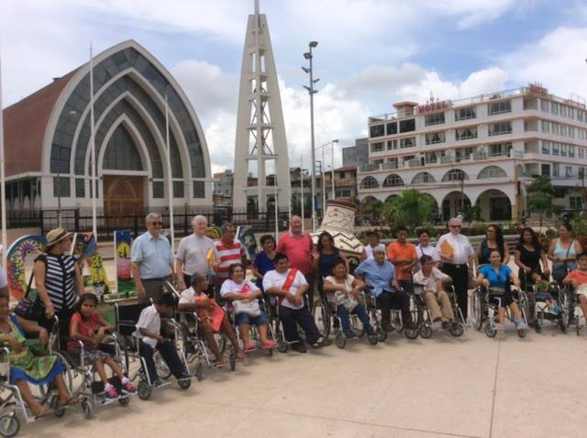
Cathédrale de Pucallpa
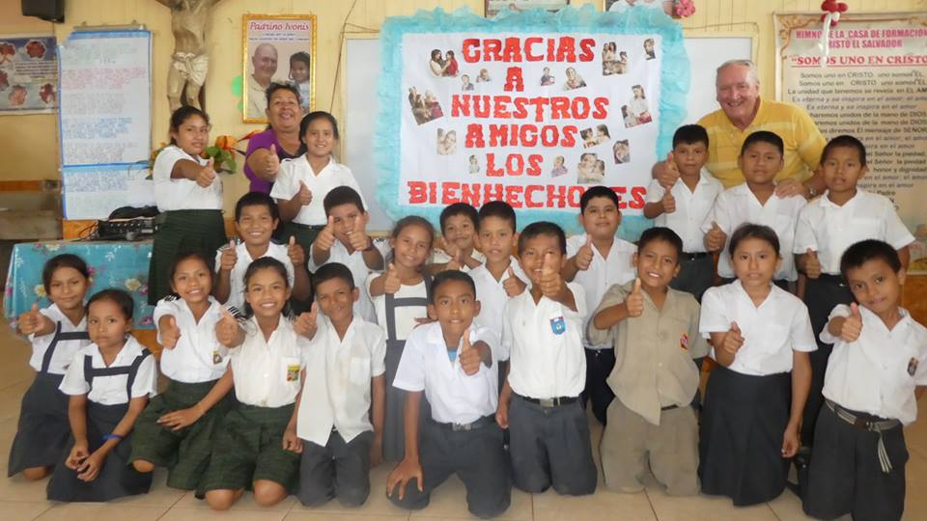
Enfants du comedor
